Procesory sygnałowe DSP jako układy oferujące nowe możliwości zastosowań w urządzeniach elektronicznych powszechnego użytku - Część 1

Piotr Wołowik – Instytut Elektroniki i Telekomunikacji, Politechnika Poznańska

Wprowadzenie

Trendy rozwoju jakiego jesteśmy świadkami w ostatnich latach, obserwując rynek układów scalonych, wynika z potrzeby dostosowywania się go do wymogów i zapotrzebowań konsumenckich.
Ostatnimi czasy główne tendencje wzrostowe dotyczyły rynku wszelkiego rodzaju procesorów komputerowych – co wynikało z faktu zwiększonego tempa powszechnej informatyzacji, a także rozwoju technologii internetowych. O ile postęp w tej dziedzinie będzie nieustannie trwał dalej, to jakkolwiek - jeżeli chodzi o produkcję układów scalonych - zostanie on niebawem przyćmiony przez rozwój nowej klasy procesorów, dostosowanych przede wszystkim do wymogów, jakie niesie ze sobą powszechność i rozwój multimedialnej telefonii komórkowej (generacje: 2,5G; 3G – UMTS, CDMA2000; 4G).
Mowa tutaj o tak zwanych procesorach sygnałowych DSP (ang. Digital Signal Processors). Największymi ich współcześnie producentami są firmy: Texas Instruments, Motorola, Analog Devices oraz Lucent Technologies i jak zapowiadają analitycy z tych firm, w najbliższych latach spodziewają się oni coraz bardziej rosnącego zapotrzebowania na ich specjalistyczne produkty.
Procesory DSP dedykowane są do wszelkiego typu obliczeń wymaganych w aplikacjach i algorytmach cyfrowego przetwarzania sygnałów, a te - w coraz większym stopniu zaczynają sukcesywnie wypierać ich dotychczasowe „analogowe” odpowiedniki.
Przykładami obrazującymi dominacje techniki cyfrowej i jej nowe trendy rozwoju z jakimi obecnie mamy najwięcej do czynienia, dotyczą przede wszystkim przetwarzania oraz kompresji obrazu wizyjnego (standardy MPEG).
Ogromna szybkość obliczeniowa oferowana przez te procesory, pozwala na implementację oprogramowania i algorytmów działających w czasie rzeczywistym (ang. Real Time Processing). Dzięki temu układy te już znajdują współcześnie zastosowania w dziedzinach, w których własność ta jest szczególnie pożądana. Dziedziny te, to oprócz wspomnianej już telekomunikacji, to także technika nawigacyjna i radarowa, przetwarzanie obrazów i informacji medycznych uzyskiwanych przy pomocy specjalistycznej aparatury (np. techniki magnetycznego rezonansu jądrowego - MRI, tomografii pozytronowej - PET), itp. zastosowania.
Podsumowując, DSP to specjalistyczna architektura procesora i zbiór instrukcji pomyślanych w ten sposób, aby pracować na bardzo dużych szybkościach (oraz małej mocy w przypadku urządzeń przenośnych) dostosowanych do wymogów pracy w trybie czasu rzeczywistego. Dzięki precyzji i opcji reprogramowalności umożliwiają stabilny i szeroki zakres zastosowań, gdzie ograniczenie wydaje się stanowić tylko ludzka pomysłowość ich zastosowania.
Autor w cyklu artykułów postara się wprowadzić czytelników w dziedzinę procesorów sygnałowych DSP, dzięki czemu ewentualnie w przyszłości, będą oni mogli rozważyć samodzielnie zgłębienie przedstawionej tutaj tematyki i wykorzystać ją do własnych konstrukcji.

Przykład zastosowania

Przypatrzmy się typowej konfiguracji zastosowania procesora DSP w układach przetwarzających sygnał mowy i pracujących w trybie czasu rzeczywistego, a mających swoje praktyczne odzwierciedlenie w zastosowaniach telekomunikacyjnych.

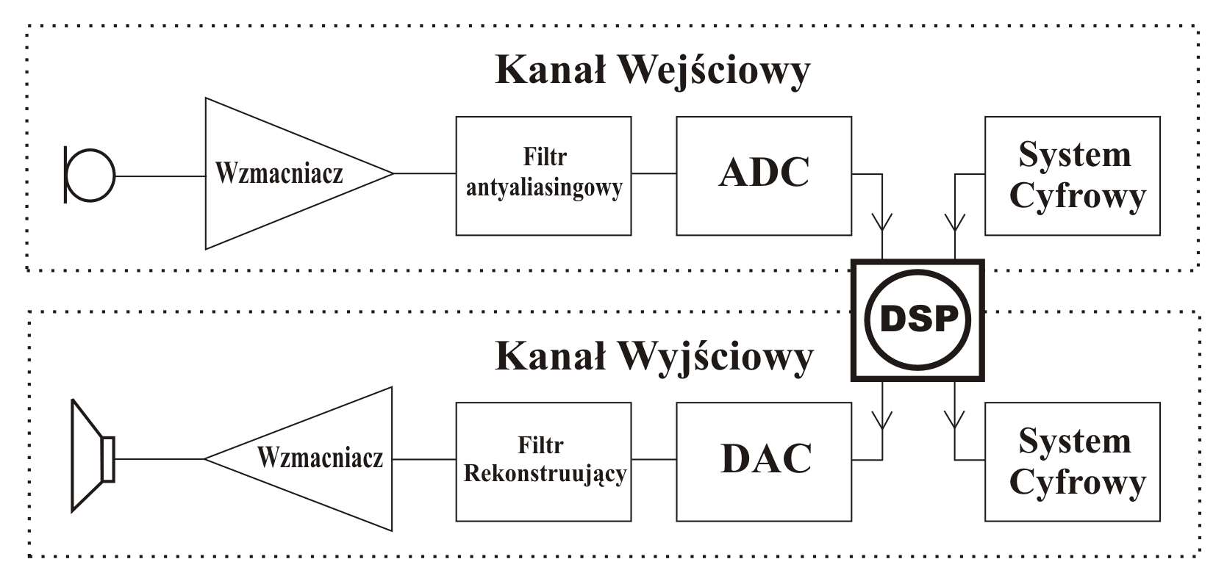
Rys. 1. Typowy układ przetwarzający sygnały akustyczne, gdzie szczególną w nim role pełni procesor DSP - umożliwiający programową implementację bardzo skomplikowanych i złożonych obliczeniowo algorytmów.

Sygnał w rozważanym na rysunku 1 układzie pobierany jest przez mikrofon, następnie jest wzmacniany do odpowiedniego poziomu, aby w sposób optymalny wysterować przetwornik ADC. Przed operacją próbkowania sygnał przechodzi przez filtr antyaliasingowy, którego celem jest ograniczenie zakresu częstotliwości składowych w jego widmie, tj. ich eliminacji powyżej górnego progu użytecznych składowych widmowych jego mocy. Widmo sygnału mowy posiada swoją największą zawartość informacyjną w paśmie 300-3200Hz, reszta może zostać odfiltrowana - co praktycznie nie wpłynie na obniżenie jakości sygnału mowy. Częstotliwość próbkowania w tym układzie wynosi 8kHz i jest to częstotliwość Nyquista, umożliwiająca późniejszą rekonstrukcje sygnału. Powinna być ona minimum dwa razy większa od maksymalnej częstotliwości zawartej w próbkowanym sygnale. Sygnał spróbkowany podlega następnie kwantyzacji 8-bitowej (256 poziomów), dzięki czemu na wyjściu układu ADC pojawia się strumień bitowy równy wartości 64kbit/sekundę (modulacja PCM).
Strumień tych 8-bitowych próbek danych wpływa następnie do procesora DSP z częstotliwością próbkowania 8kHz, tj. jedna próbka - co 1/8000Hz=0,000125 sekundy. Jest to czas, jakim dysponuje procesor DSP, aby obrobić pojedynczą próbkę - ponieważ po tym czasie pojawi się następna, a przetwarzanie ma odbywać się w czasie rzeczywistym - więc nie może być żadnych opóźnień. Wartość tego czasu, jeżeli chodzi o możliwości oferowanych szybkości przetwarzania danych przez procesor sygnałowy, jest bardzo duża. W tym czasie możliwe są implementacje na DSP bardzo skomplikowanych i złożonych obliczeniowo algorytmów kompresji mowy (np. LPC-10), filtracji adaptacyjnej (np. LMS, RLS) albo w przypadku wysyłania sygnału w kanał telekomunikacyjny – wyszukanych algorytmów modulacji cyfrowej. Możliwe jest także - w tym samym czasie - równoległe obrabianie przez procesor innych danych, np. wchodzących do niego ze zwielokrotnionych kanałów lub przechowywanych w pamięci i obrabianych w trybie off-line. Granicę w tym przypadku wyznacza tylko dostępna częstotliwość pracy procesora, względem podziału jego mocy obliczeniowej na poszczególne procesy.

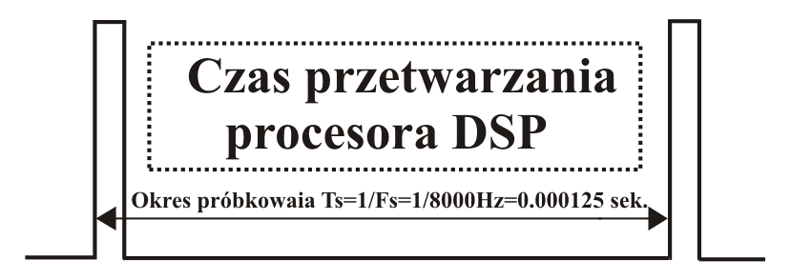

Rys. 2. Czas pomiędzy kolejnymi pobraniami próbek, którym dysponuje procesor DSP chcą dokonać przetwarzania w trybie czasu rzeczywistego.

Wracając do naszego układu, po zakończeniu cyklu pracy procesora, stosownie zmodyfikowane próbki danych (np. odszumione adaptacyjnie) dostępne są na jego wyjściu. Wpływają one do kanału wyjściowego, gdzie następnie zostają odtworzone przez filtr rekonstruujący, stosownie wzmocnione i odsłuchane w głośniku.
Przedstawiony powyżej przykład zostanie wykorzystany w trzeciej części artykułu w celu zobrazowania praktycznego sposób napisania kodu na procesor sygnałowy realizujący algorytm filtracji adaptacyjnej LMS.

Koncepcja nowej architektury

Pierwsze procesory ogólnego zastosowania jakie pojawiły się na rynku, były oparte o tak zwana architekturę „von Neumann’a”. Architektura ta charakteryzowała się posiadaniem centralnej jednostki obliczeniowej CPU (ang. Central Processing Unit) oraz pamięci, w której był zarówno przechowywany sam program jak i dane, na których on operował. Architektura ta była optymalna - jeżeli chodzi o zastosowanie procesorów do prostych operacji manipulacji danymi takich jak: ich przechowywanie, przesunięcia oraz porównywanie.
Operacje te najczęściej wykorzystywane były w takich programach jak bazy danych czy edytory tekstu. Dominują w nich przed wszystkim takie czynności wykonywane przez CPU jak przemieszczanie danych (zapis na dysk lub drukarkę) ich formatowanie, selekcja oraz sortowanie.
W programowy sposób większość tych operacji zbudowana była na bazie instrukcji porównujących stosowne dane (operacja IF A>=B) oraz na ich przemieszczaniu (operacja A->B).
W architekturze „von Neumann’a” instrukcje programu i danych dzielą ten sam obszar pamięci. Z tego powodu korzystają z tych samych magistral danych i adresowych. Strategia ta jest powolna, ponieważ jednostka obliczeniowa musi pobierać z pamięci operandy instrukcji jak i samą instrukcję, zanim zacznie ją właściwie wykonywać.


Rys. 3. Architektura „von Neumann’a”. Wspólna pamięć programu i danych.

Aby wyeliminować tą niedogodność, a przede wszystkim dzięki temu dostosować procesor do obliczeń matematycznych (szczególnie optymalizacji operacji dodawania i mnożenia), zaproponowano nowatorskie podejście w koncepcji budowy całkowicie nowej architektury.
Narodziła się tzw. architektura „Harwardzka”. Proponowała ona rozdzielenie pamięci danych od pamięci programu, dzięki czemu mógłby być możliwy jednoczesny równoległy dostęp do ich stosownych obszarów. Takie podejście umożliwiało jednoczesne pobieranie przez jednostkę obliczeniową instrukcji z pamięci programu i stosownych operandów z pamięci danych, a następnie dokonywanie na nich właściwych operacji arytmetycznych. Procesor nie musiał przełączać kontekstu adresując na przemian pamięć danych (PD) i pamięć programu (PP), dzięki czemu w znaczny sposób zwiększono szybkość jego działania w porównaniu do rozwiązania zastosowanego w architekturze „von Neumann’a”.


Rys. 4. Architektura „Harwardzka”. Podwójna pamięć oddzielna dla programu jak i dla danych.

Trend wyznaczony przez koncepcję architektury „Harwardzkiej” zaowocował nowymi rozwiązaniami opartymi na tej idei, jakkolwiek w znacznym stopniu zwiększającymi dodatkowo jej wydajność obliczeniową.
Firma Analog Devices wzbogaciła tą architekturę o wewnętrzną pamięć cache’u instrukcji programu, dzięki czemu raz ściągnięty do niej kod z pamięci programu (PP), umożliwiał dodatkowe jej teraz nowe specyficzne zastosowanie - np. wykorzystanie jej jako dodatkowej pamięci przechowującej drugorzędne dane.
Firma Motorola zaproponowała w swoich konstrukcjach dwie pamięci danych X i Y oraz pojedynczą pamięć programu P.
Nowoczesne rozwiązania architektury DSP wyposażone są również w układy DMA (ang. Direct Memory Access) umożliwiające dostęp do pamięci danych z pominięciem rejestrów procesora – a tym samym znacznie go odciążające obliczeniowo, przenosząc tym samym zysk mocy do wykorzystania na inne zadania.

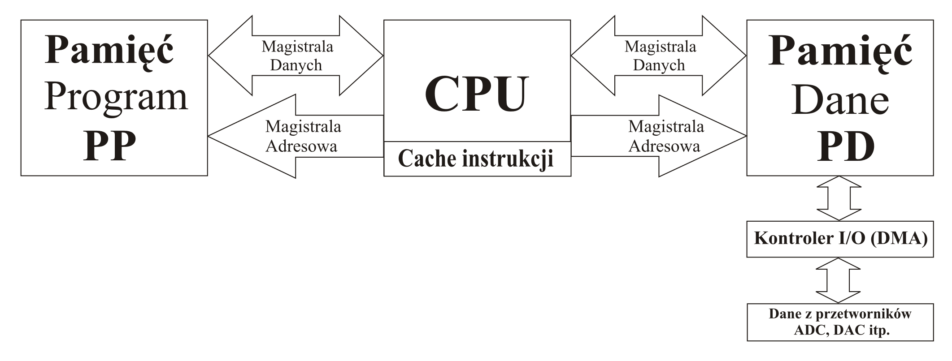
Rys. 5. Architektura „Super Harwardzka”. Podwójna pamięć oddzielnie dla programu i dla danych. Cache instrukcji programu przechowujący pary danych typu instrukcja-adres. Architektura ta została zaproponowana przez firmę Analog Devices, a klasa procesorów zbudowana na tej koncepcji nosi zastrzeżoną nazwę SHARC™ (ang. Super Harvard ARChitecture).

Konfiguracja DSP

Procesory DSP oferowane w sprzedaży wyposażone są w wiele elementów dodatkowych, dzięki czemu możliwe są ich różnorodne i szerokie zastosowania. Mowa tutaj o różnego typu wyprowadzeniach umożliwiających zestawianie układów DSP z wieloma innymi układami takimi jak: pamięci EPROM, złącza JTAG, magistrale zewnętrzne itp. układy.
Cała ta gama oferowanych przez DSP możliwości dostępna jest w celach edukacyjno-badawczych (umożliwiających konstruowanie prototypów) w sprzedaży w postaci gotowych Starter-Kitów.

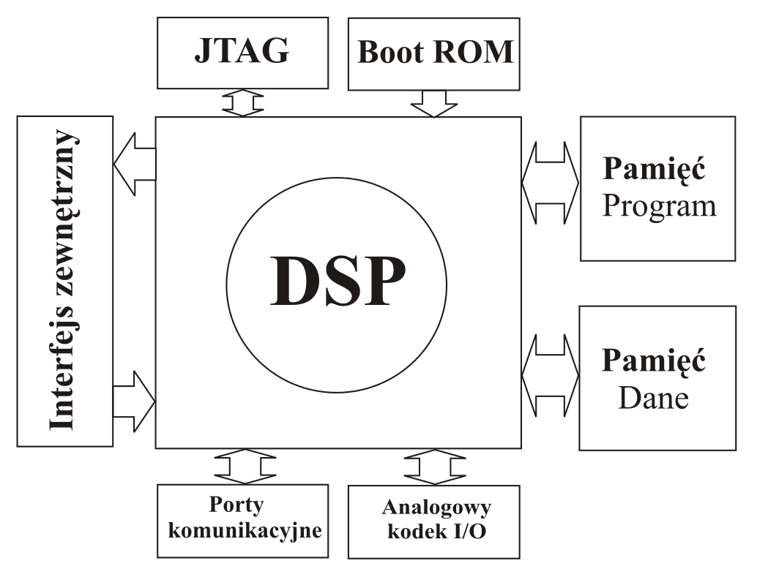
Rys. 6. Schemat blokowy procesora sygnałowego DSP oraz szeregu elementów z nim współpracujących.

Cała architektura DSP - jakkolwiek, mimo iż oferuje bardzo duże możliwości - w przypadku niektórych zastosowań jest całkowicie zbędna.
Dodatkowe bogactwo oferowanych przez DSP możliwości - w konstrukcjach specjalistycznych urządzeń - jest zazwyczaj całkowicie niewykorzystane, a ich obecność wpływa na cenę produktu końcowego. W takim przypadku stosuje się „okrojone” wersje procesorów DSP umożliwiających dokonywanie tylko niezbędnych operacji.
Układy tego typu noszą nazwę ASIC (ang. Application Specific Integrated Circuits), a ich użycie znacznie obniża koszty produkcji urządzeń końcowych.
Oczywiście ze względu na specyfikę układów ASIC, specjalnych ich projektów oraz linii produkcyjnych - aby całe przedsięwzięcie ich zastosowania było ekonomicznie opłacalne -urządzenia końcowe z nich korzystające muszą być produkowane w dużej przemysłowej skali.

***
W następnej części artykułu omówione zostaną podstawowe mechanizmy oferowane przez procesory DSP względem ich zalet i użyteczności w algorytmach cyfrowego przetwarzania sygnałów.

Procesory sygnałowe DSP jako układy oferujące nowe możliwości zastosowań w urządzeniach elektronicznych powszechnego użytku - Część 2

Piotr Wołowik – Instytut Elektroniki i Telekomunikacji, Politechnika Poznańska

W tym artykule, kontynuując rozważania z poprzedniej części, autor postara się omówić właściwości i zalety procesorów sygnałowych DSP względem ich użyteczności w specjalistycznych operacjach matematycznych, z jakimi mamy do czynienia w przypadku cyfrowego przetwarzania sygnałów.

Superskalarność

Procesory DSP podobne są w koncepcji zasady ich działania do procesorów RISC (ang. Reduced Instruction Set Computers). Procesory RISC są pomyślane tak - aby pracować w sposób najbardziej efektywny, dzięki małemu zbiorowi posiadanych instrukcji na jakich operują.
Procesory DSP posiadają duży zestaw dostępnych instrukcji, jakkolwiek podobieństwo jest w efektywności z jaką one są w nim wykonywane.
Instrukcje te zostały pomyślane tak, aby optymalnie odwoływać się do pamięci, wykonywać skomplikowane operacje logiczne i arytmetyczne, których wyniki byłyby przechowywane w odpowiednim zbiorze rejestrów i dzięki temu cały czas dostępne dla jednostki obliczeniowej. Takie rozwiązanie umożliwia eliminację jej ciągłych odwołań do pamięci w celu dostępu do wyszczególnionych danych - cały czas znajdują się one w jej specjalistycznie pomyślanym zbiorze rejestrów.
Podobnie jak RISC procesory DSP korzystają z instrukcji o stałej długości (zazwyczaj jednego słowa). W takiej koncepcji możliwe jest przetwarzanie potokowe, a także minimalizacja odwołań do pamięci w celu poboru instrukcji (każda instrukcja może być pobrana tylko w jednym cyklu).
Superskalarność procesora oznacza, że dzięki specjalnie zaprojektowanemu zbiorowi instrukcji - jakimi on operuje, może wiele z nich wykonywać w jednym cyklu zegara równocześnie w sposób równoległy (np. osiem w jednym cyklu zegara). Oznacza to, że zegar procesora może być taktowany z prędkością 200MHz, a dysponować prędkością obliczeń 1600MIPS (ang. Millions of Instructions Per Second).
Przykładem takiej instrukcji jest instrukcja mac (omówiona w dalszej części artykułu), wykonująca równolegle operacje mnożenia i dodawania, a także dodatkowo jeszcze cztery inne operacje indeksujące.

Operacje cyfrowego przetwarzania sygnałów

Użycie architektury „Harwardzkiej” idealnie nadawało się do zastosowań związanych z cyfrowym przetwarzaniem sygnałów. Operacje z jakimi najczęściej mamy do czynienia w takim przypadku to: różnego rodzaju transformacje (np. Fouriera), liczenie splotu, korelacji, a także filtracji typu FIR oraz IIR.
Wszystkie te obliczenie w postaci zapisu matematycznego posiadają charakterystyczną postać typu:

$$\sum_{n=1}^{N}{x_{n}y_{n}=x_{1}y_{1}+x_{2}y_{2}+x_{3}y_{3}+\text{.}\text{.}\text{.}+x_{N}y_{N}}$$

tzn., składają się z mnożeń połączonych z akumulacją, które w procesorach sygnałowych DSP dokonywane są w jednym cyklu jego pracy (operacja MAC omówiona dalej).

Bufory cyrkularne

Operacje MAC (ang. Multiply and Accumulate) w procesorach DSP są najistotniejszymi instrukcjami, które wpływają na szybkość ich przetwarzania w przypadku cyfrowej obróbki danych.
Zasada ich działania opiera się na sprzętowych rozwiązaniach gwarantujących optymalizację wykonywanych przez nie zadań (tzn. mnożenia i jednoczesnej akumulacji),
Rozwiązaniami tymi są specjalnie zaprojektowane układy adresujące pamięć DAGs (ang. Data Address Generatorors) oraz odpowiednie towarzyszące im zbiory rejestrów indeksujących.
Wykorzystują one tryb pracy polegający na organizowaniu pamięci w bufory adresowanie w sposób cykliczny.
Zasada takiego adresowania polega na tym, że najmłodsza pobrana próbka wchodzi na miejsce najstarszej, a wartości wskaźników indeksujących próbki są odpowiednio modyfikowane tak, aby wskazywały odpowiednio ich sekwencyjną kolejność. Na rysunku 1 najstarszą wartością w buforze cyrkularnym (kołowym) jest wartość x(n-6). W jej miejsce zapisywana jest aktualna wartość x(n), a dotychczasowa wartość x(n) staje się wartością x(n-1), wartość x(n-1) wartością x(n-2) itd. Wymagana w obliczeniach aktualna wartość próbki x(n), dzięki odpowiedniemu wskazywaniu jej przez stosowne rejestry indeksujące, przemieszcza się w sposób cykliczny po całym adresowanym buforze. Zaletą tego jest to, że próbki nie muszą być fizycznie przesuwane tak jak w buforze przesuwnym - „przesunięcie” dokonywane jest tylko poprzez modyfikację stosownych rejestrów wskazujących ich odpowiednią kolejność.
Dodatkowo układy DAGs posiadają możliwość adresowania polegającą na bitowym odwracaniu adresów (ang. Bit Reverse Addressing). Własność ta jest szczególnie przydatna w przypadku obliczeń korzystających z algorytmów szybkiej transformacji Fouriera (FFT).

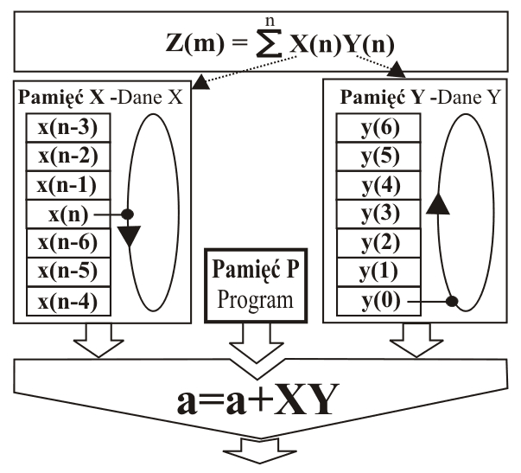
Rys 1. Zasada działania buforów cyklicznych oraz bazującej na tej koncepcji operacji MAC.

W celu zobrazowania omawianej idei rozważmy fragment kodu procesora firmy Motorola DSP 560xx.

rep #liczba_mnożeń
mac x0,y0,a x(r1)+,x0 y(r5)-,y0

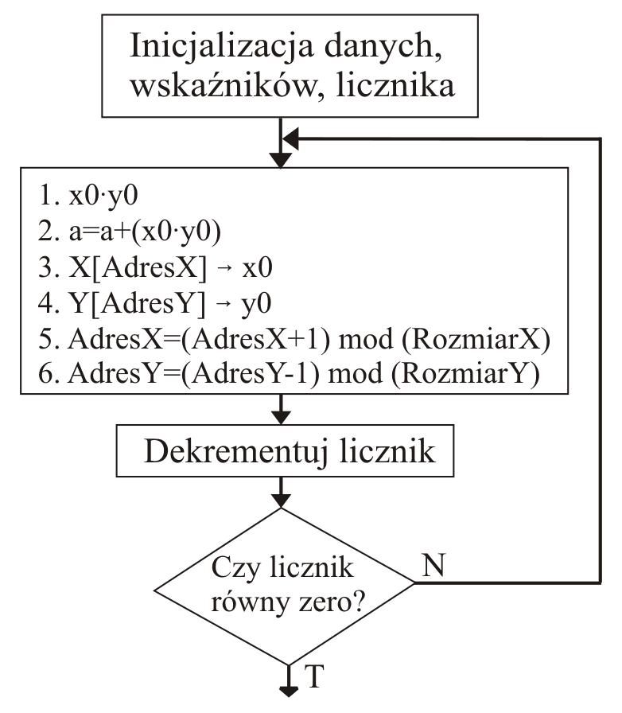
Rys. 2. Algorytm demonstrujący zasadę działania instrukcji mac w procesorze firmy Motorola DSP 560xx. Zademonstrowany jest również sprzętowo działający licznik programu.

Wartości znajdujące się odpowiednio w rejestrach x0 i y0 są wymnażane przez siebie, a wynik tej operacji dodawany jest do stanu aktualnie przechowywanego przez akumulator a. Następnie z pamięci X spod adresu przechowywanego w rejestrze r1 (wartość AdresX) pobierana jest kolejna mnożna do rejestru x0, zaś z pamięci Y spod adresu znajdującego się w rejestrze r5 (wartość AdresY) pobierany jest kolejny mnożnik do rejestru y0. Wartości w rejestrach r1 (AdresX) i r5 (AdresY) są następnie modyfikowane w taki sposób - aby wskazywały na kolejne wartości danych z pamięci, które w następnym cyklu zostaną przez siebie przemnożone. AdresX jest inkrementowany o 1, natomiast AdresY jest dekrementowany o 1. Wartości w tych rejestrach są adresowane modulo względem rozmiarów buforów przechowujących kolejne mnożne i mnożniki (bufor ma strukturę kołową).
Cały cykl operacji instrukcji mac wykonywany jest tyle razy - ile wynosi wartość zmiennej liczba_mnożeń.
Sama operacja MAC (realizowana instrukcją mac, w innych procesorach nazewnictwo jest inne) byłaby nie tak efektywna, gdyby w pamięci przechowywany był programowo zaimplementowany licznik, zliczający ilość dokonanych mnożeń, a następnie go modyfikujący i sprawdzający warunek wyzerowania (rysunek 2). W procesorach DSP licznik ten jest zaimplementowany i zarządzany sprzętowo, dzięki czemu w znaczny sposób odciąża jednostkę obliczeniową.

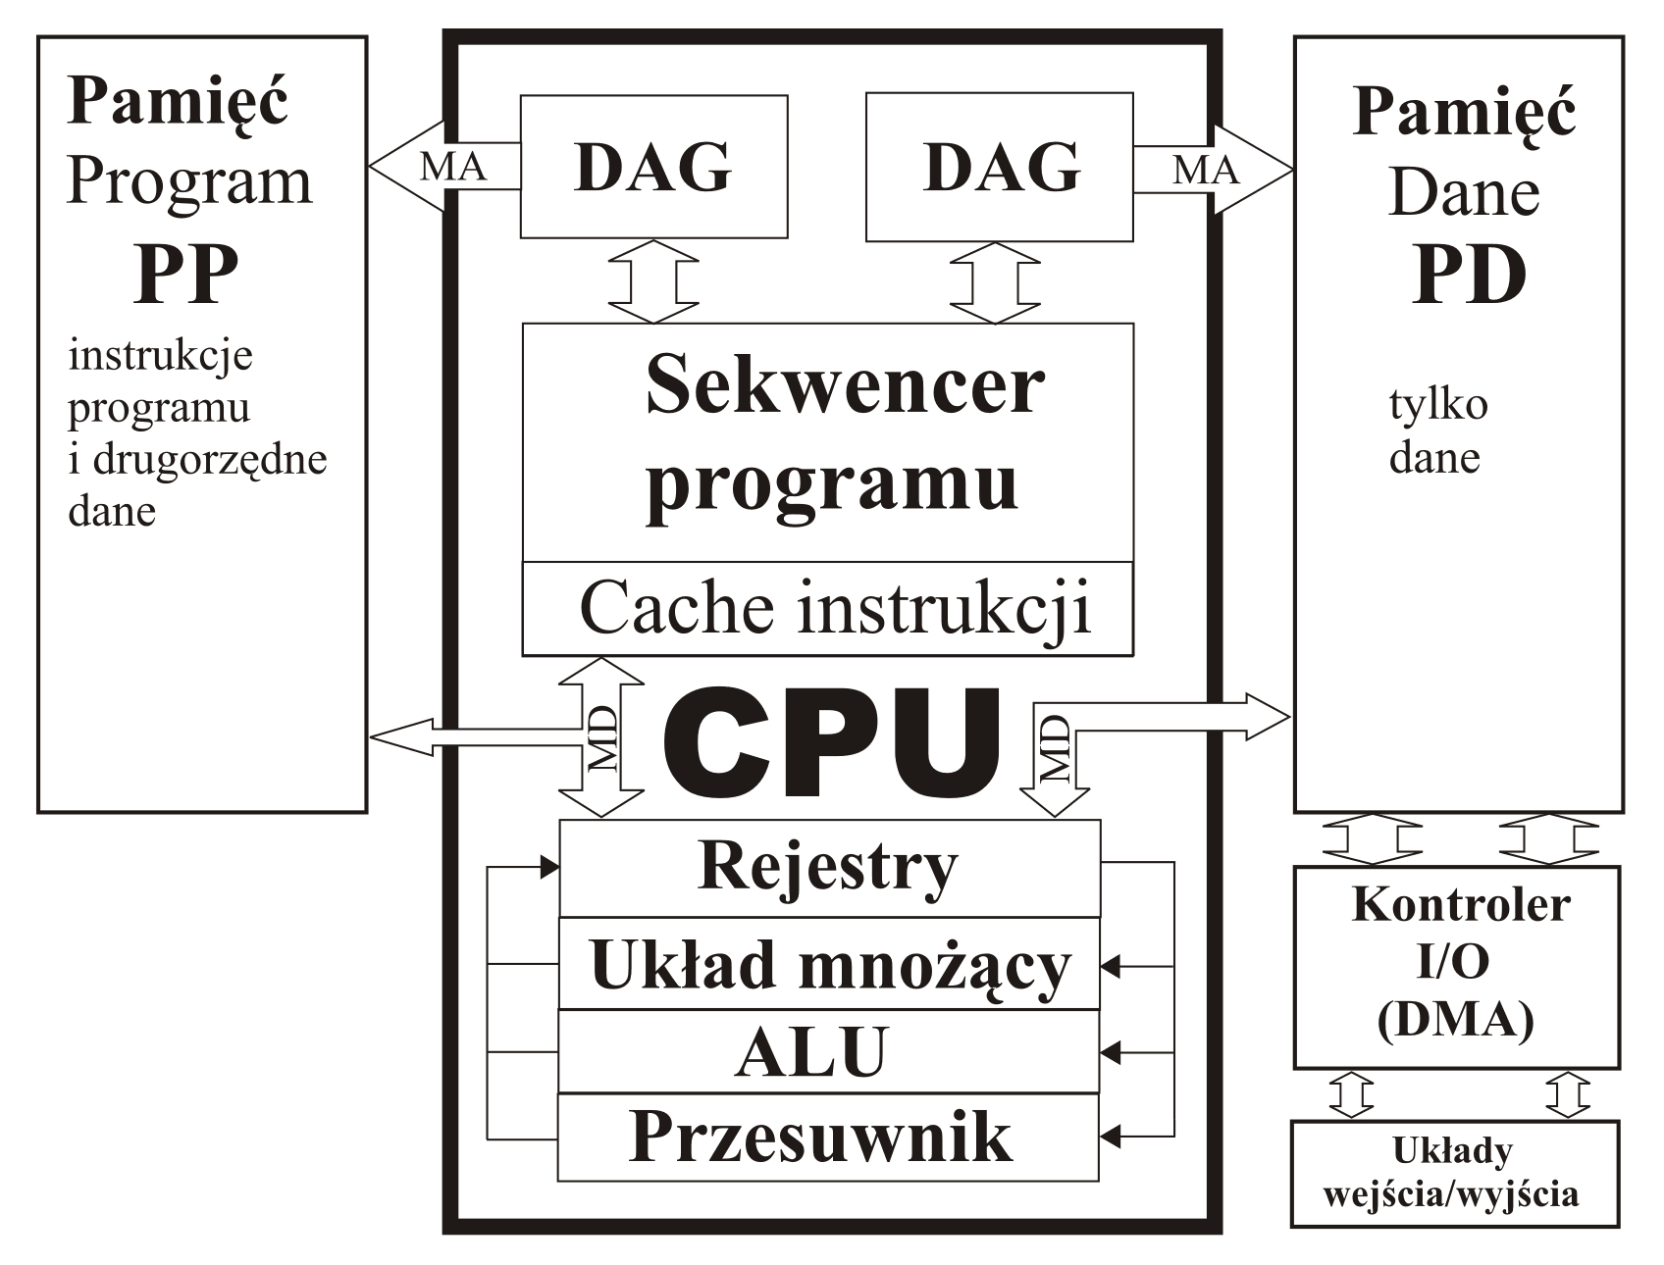
Rys. 3. Schemat blokowy układu DSP, który dzięki odpowiednio zaprojektowanej i zarządzanej architekturze umożliwia sprawne wykonywanie operacji MAC.

Przetwarzanie potokowe

Kolejnym mechanizmem jaki wykorzystują procesory sygnałowe jest mechanizm przetwarzania potokowego (ang. pipelining). Polega on na wykorzystaniu cykli pracy procesora podobnie do cykli pracy linii montażowej w fabryce (rysunek 4).

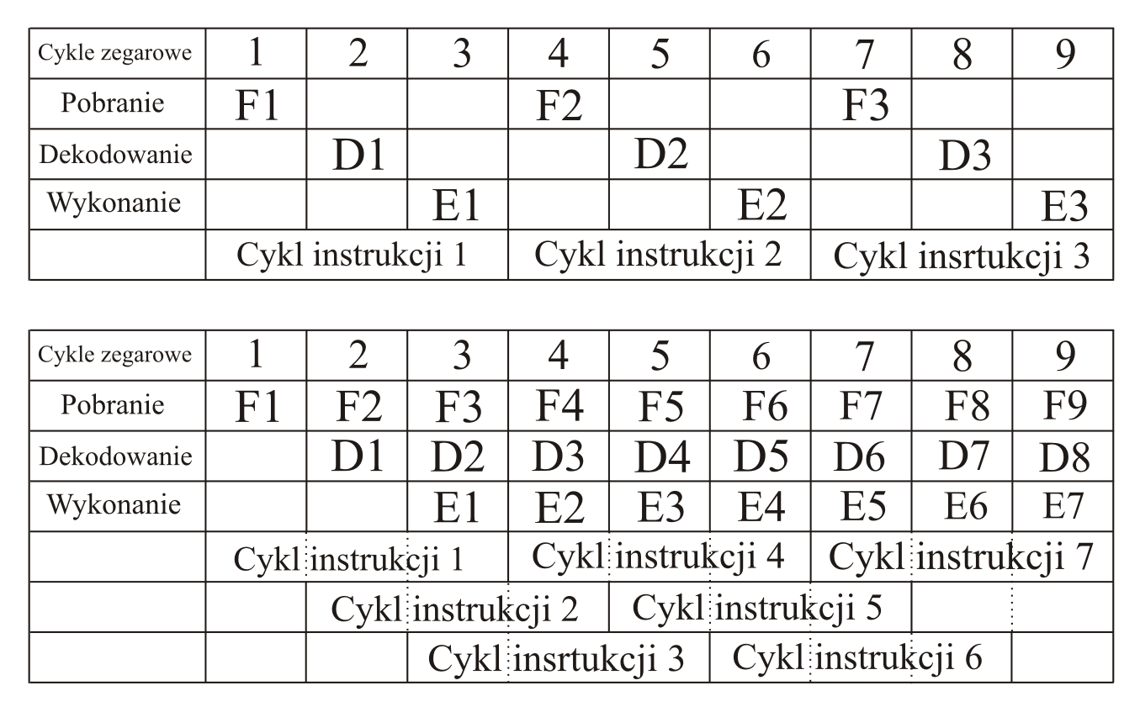
Rys. 4. Zasada działania przetwarzania potokowego. Górny rysunek demonstruje przetwarzanie pozbawione tego mechanizmu.

W jednym cyklu pracy procesor pobiera instrukcję, dekoduje instrukcje pobraną w poprzednim cyklu oraz wykonuje instrukcje pobrana dwa cykle wcześniej. Proces taki trwa w sposób ciągły, a od programisty wymaga się stworzenia takiego kodu niskiego poziomu, aby w pełni ten mechanizm wykorzystać. Rysunek 5 demonstruje fragment programu, w którym instrukcja 3 dokonuje skoku do instrukcji 332. Bezpośrednio po tej instrukcji występują instrukcje numer 4 i 5. Zostaną one pobrane i wykonają się zgodnie z mechanizmem potoku, zanim zostanie wykonana właściwa instrukcja numer 332.
Jeżeli programista nie zadba o optymalne wykorzystanie mechanizmu potoku, wtedy jego przerwanie zaowocuje odpowiednia stratą dwóch cykli procesora.
Dodatkowo, w przypadku gdyby programista nie uwzględnił mechanizmu przetwarzania potokowego, a instrukcje 4 i 5 zawierałyby odwołania konfliktowe względem głównego nurtu programu – to ich niekontrolowane wykonanie mogłoby prowadzić do nieokreślonych błędnych konsekwencji w działaniu całego zaimplementowanego algorytmu.
Mechanizm potoku tutaj zasugerowany jest bardzo ważny, a jego pełne wykorzystanie szczególnie w algorytmach pracujących w pętlach programowych, odpowiada za ich optymalne i efektywne działanie.

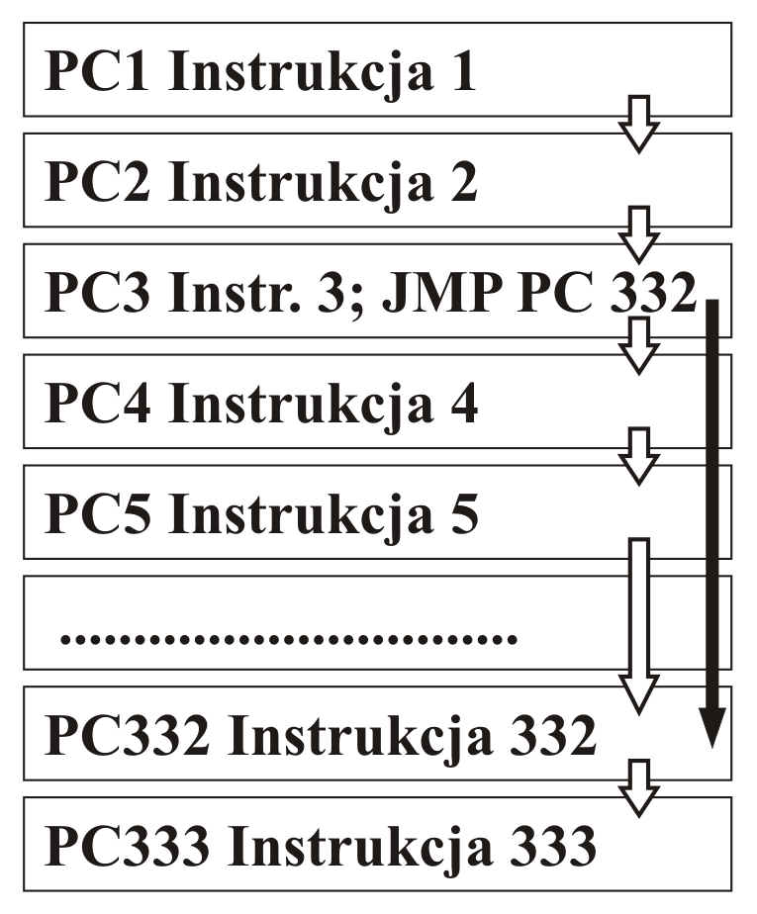
Rys. 5. Kolejność wykonywania instrukcji w potoku. Instrukcje 4 i 5 występują za instrukcją 3 i z tego powodu zostaną uwzględnione w przetwarzaniu potokowym.

***

W następnej części artykułu omówiony zostanie przykład demonstrujący praktyczny aspekt implementacji filtra adaptacyjnego LMS na procesorze sygnałowych SHARC 21160 firmy Analog Devices.
Przykład ten w praktyczny sposób zobrazuje sposób pisania kodu względem omówionych w tej części artykułu mechanizmów procesora DSP.

Procesory sygnałowe DSP jako układy oferujące nowe możliwości zastosowań w urządzeniach elektronicznych powszechnego użytku - Część 3

Piotr Wołowik – Instytut Elektroniki i Telekomunikacji, Politechnika Poznańska

W tej części artykułu autor postara się dokonać podsumowania rozważań dotyczących DSP omówionych w poprzednich częściach tego cyklu artykułów.
Względem tych rozważań przedstawiony zostanie prosty praktyczny przykład idei zmiennoprzecinkowej implementacji filtra adaptacyjnego LMS przy pomocy procesora sygnałowego SHARC 21160 firmy Analog Devices.

Algorytm adaptacyjnej filtracji LMS

Filtracja adaptacyjna polega na nieustannym dostrajaniu się układu filtrującego do zmiennych warunków pracy, to jest zmiennego w czasie charakteru zakłócenia, które dany układ ma za zadanie eliminować.
Najpopularniejszym algorytmem wykorzystywanym w filtracji adaptacyjnej jest algorytm LMS (ang. Least Mean Square).
Rozważmy przykład zastosowania metody filtracji adaptacyjnej, który pomoże dokładnie zobrazować użyteczność tej techniki w praktycznych urządzeniach elektronicznych powszechnego użytku.
Rysunek 1 przedstawia schemat układu filtracji adaptacyjnej LMS sygnału mowy w obecności sygnału zakłócającego. Może to być przykład kierowcy rozmawiający podczas jazdy przez telefon komórkowy korzystając z zestawu głośnomówiącego. W takim przypadku mikrofon rejestruje jego mowę oraz zmieszany z nią sygnał zakłócenia (d(n)). Sygnał zakłócenia (x(n)) stanowić może na przykład szumu otoczenia lub warkot silnika. Jeżeli teraz w samochodzie znajdzie się dodatkowy mikrofon odniesienia rejestrujący tylko hałas zakłócający – to zastosowanie filtracji adaptacyjnej pozwoli usunąć to zakłócenie z sygnału mowy.
Oczywiście zakłócenie rejestrowane przez główny mikrofon i obecne w sygnale mowy oraz zakłócenie rejestrowane przez mikrofon odniesienia różnią się od siebie (jeżeli chodzi o amplitudę i fazę), ponieważ oba mikrofony znajdują się w innych miejscach. Oba sygnały są jednak w pewien sposób ze sobą skorelowane i ta korelacja właśnie jest wykrywana przez algorytm LMS, a następnie wykorzystywana do usunięcia składowej zakłócającej z sygnału mowy kierowcy.
Zakłócenie generowane przez silnik może mieć zmienny charakter, który jakkolwiek nie ma znaczenia w przypadku poprawnego działania układu filtra adaptacyjnego, ponieważ filtr nieustannie dostosowuję się do nowych warunków pracy.

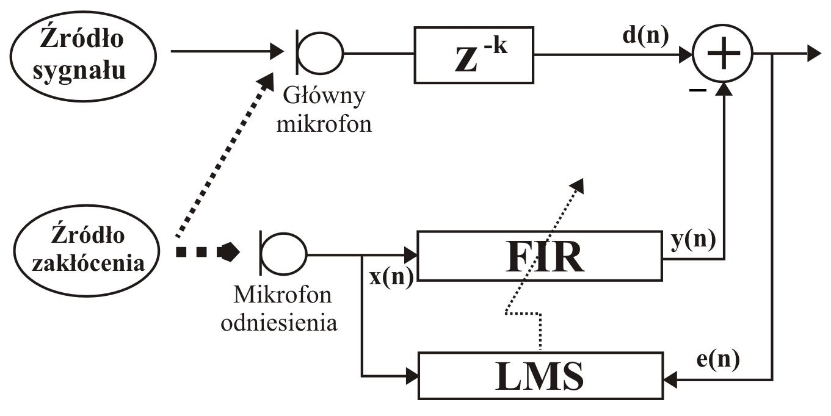
Rys. 1. Schemat blokowy układu filtracji adaptacyjnej LMS.

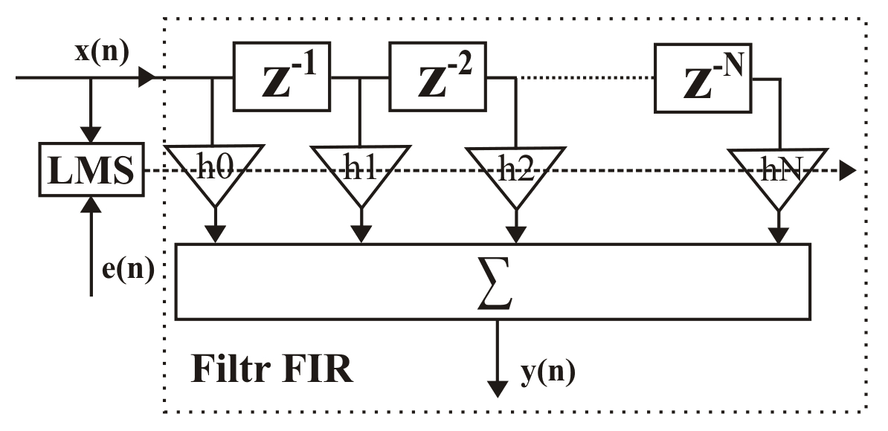

Rys. 2. Filtr FIR z przestrajanymi współczynnikami „h” zastosowany w algorytmie filtracji adaptacyjnej LMS.

W algorytmie LMS strukturą dokonującą zasadniczej filtracji jest filtr o skończonej odpowiedzi impulsowej FIR (ang. Finite Impulse Response) (rysunek 2).
Zasada jego działania polega na przechowywaniu w rejestrze przesuwnym odpowiedniego wektora zarejestrowanych w danym odcinku czasu próbek, które następnie wymnażane są przez stosowne współczynniki „h” i sumowane.
Współczynniki filtru FIR nie są stałe, są one zmienne w czasie i dostrajają się tak, aby sygnał y(n) dążył do osiągnięcia stanu, w którym byłby on odpowiednikiem zakłócenia znajdującego się w sygnale d(n). Po operacji odjęcia go od tego sygnału w sygnale błędu e(n) powinna znaleźć się w miarę „czysta” mowa kierowcy.
Współczynniki filtra „h” w zastosowanym algorytmie filtracji adaptacyjnej LMS zmieniają się z każdą mowo zarejestrowaną próbką. Do aktualnych wartości wektora „h” dodawana jest pewna korekta wyliczona przez algorytm LMS i tak zmodyfikowane wartości stają się w następnym cyklu próbkowania aktualnymi współczynnikami biorącymi udział we właściwej filtracji.
$$H\left(n+1\right)=H\left(n\right)+ΔH$$

Wektor macierzowy H(n) zawiera zbiór kolejnych wartości współczynników „h” w chwili próbkowania n. Wartość macierzy H(n+1) w następnej chwili próbkowania wyznaczana jest na podstawie aktualnej macierzy H(n) zmodyfikowanej korektą wyliczoną przez adaptacyjny algorytm LMS.

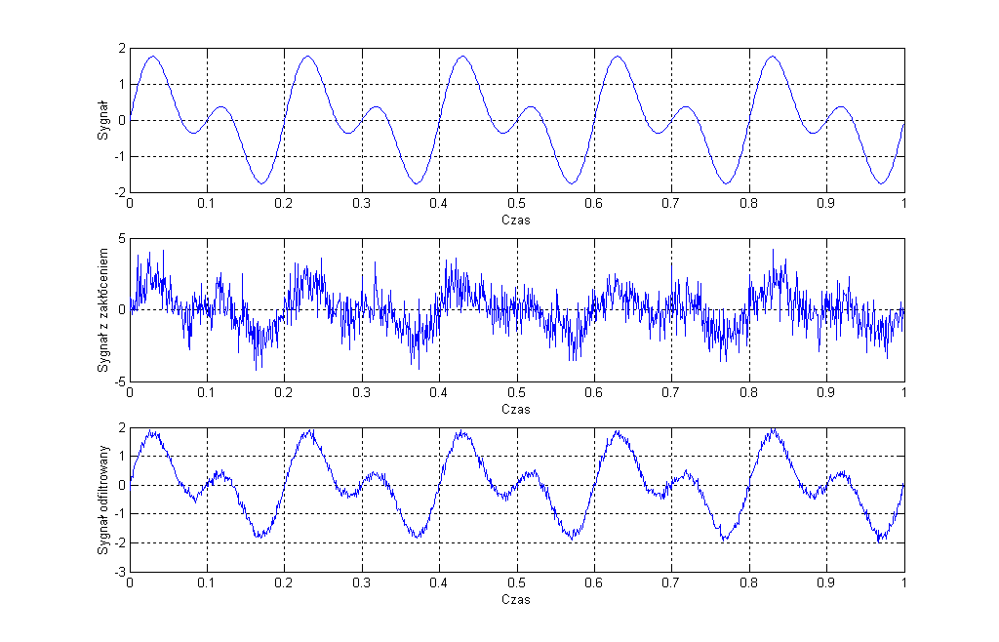
Rys. 3. Sygnał oryginalny, który został zakłócony, a następnie odfiltrowany techniką adaptacyjną LMS.

Praktyczna implementacja

Poniżej znajduje się przykład kodu niskiego poziomu napisany na procesor sygnałowy SHARC 21160 firmy Analog Devices. Przykład ten zawiera tylko algorytm filtracji, sama procedura obliczeń i korekcji nowych wartości współczynników „h” dokonywana przez algorytm filtracji adaptacyjnej LMS została pominięta ze względu na ograniczony rozmiar artykułu.

1. RZAD_FILTRU
2. wej_linia[RZAD_FILTRU]
3. wspolczynniki[RZAD_FILTRU]
4. inicjalizacja_DAG:
5. b0=wej_linia;
6. l0=@wej_linia;
7. m0=1;
8. b8=wspolczynniki;
9. l8=@wspolczynniki;
10. m8=1;
11. wait:
12. idle;
13. jump wait;
14. nop;
15. nop;
16. probka_gotowa_FIR:
17. jump algorytm_LMS;
18. nop;
19. nop;
20. procedura_filtracji:
21. r0=dm(Mikrofon);
22. r0=lshift r0 by 16;
23. r1=-31;
24. f0=float r0 by r1;
25. dm(i0,m0)=f0;
26. f12=0;
27. f2=dm(i0,m0), f4=pm(i8,m8);
28. f8=f2*f4, f2=dm(i0,m0), f4=pm(i8,m8);
29. lcntr=RZAD_FILTRU –2, do (pc,1) until lce;
30. f8=f2*f4, f12=f8+f12, f2=dm(i0,m0), f4=pm(i8,m8);
31. f8=f2*f4, f12=f8+f12;
32. f12=f8+f12;
33. r1=31;
34. r8=fix f12 by r1;
35. r8=lshift r8 by –16;
36. rti(db);
37. dm(Lewy_Kanal)=r8;
38. dm(Prawy_Kanal)=r8;
39. algorytm_LMS:
40. …
41. jump procedura_filtracji;
42. nop;
43. nop;

W liniach 1-10 następuje inicjalizacja układów adresujących DAGs wskazujących odpowiednią lokalizację buforów cyrkularnych. Rejestry b0 i b8 zawierają adresy początków tych buforów przechowujących odpowiednio kolejne próbki wejściowe filtra FIR oraz jego współczynniki. W rejestrach l0 i l8 znajdują się rozmiary (długości) tych buforów, a w rejestrach m0 i m8 wartości rozmiaru danych w nich przechowywanych względem ich optymalnego adresowania poprzez zmianę rejestrów indeksujących o właściwą wartość.
W liniach 11-15 znajduje się kod programu, który powoduje, że procesor pracuje w nieskończonej pętli, oczekując na przerwania z układu próbkującego (w naszym przypadku AD1881). Każda nowo pobrana próbka jest sygnalizowana stosownym przerwaniem, dzięki czemu procesor skacze do miejsca wskazywanego przez adres procedury obsługującej dane przerwanie i zaczyna wykonywać znajdujący się tam kod.
Podwójne instrukcje nop znajdujące się po wszystkich instrukcjach jmp służą dla zademonstrowania właściwości mechanizmu przetwarzania potokowego, jako że zostaną one w nim uwzględnione. Instrukcje te dokładnie nic nie robią a jedynie zapełniają potok - aby nie został on „zaśmiecony” innymi instrukcjami mogącymi rodzić sytuację konfliktową w programie.
W linii 16 znajduje się właściwa procedura obsługi przerwania zgłasza przez układ AD1881. W linii 17 skacze ona do algorytmu LMS obliczającego stosowne współczynniki filtra (linia 39), a następnie wraca z tego algorytmu (linia 41) do linii 20. W liniach 21-25 następuje pobranie próbki z mikrofonu, przekształcenie jej z postaci stałoprzecinkowej na zmiennoprzecinkową (układ AD1881 używa stałoprzecinkowego formatu danych) i umieszczenie jej w odpowiednim buforze cyrkularnym. W liniach 26-35 znajduje się właściwy algorytm filtracji, który po obliczeniu stosownej próbki będącej wynikiem filtracji przez stosowne współczynniki filtra, konwertuje ją z postaci zmiennoprzecinkowej na stałoprzecinkową (linie 33-35). W linii 36 następuje powrót z obsługi przerwania, a za tą instrukcją w liniach 37 i 38 znajdują się zwracane do odpowiednich zmiennych stosownie przefiltrowane próbki mono (odpowiednio do lewego i prawego kanału wyjściowego). Takie ich umiejscowienie (tych instrukcji) wynika z chęci uzyskania efektywnego działania mechanizmu potoku aby nie został on nigdzie niekorzystnie przerwany.

***

Autor ma nadzieję, ze przedstawiony w tym cyklu artykułów o procesorach DSP zarys wiedzy, pozwolił czytelnikom w jasny sposób zrozumieć podstawowe idee, a także może nawet zainteresować ich na tyle - aby samodzielnie podjęli się trudu wgłębienia w tą dziedzinę. Nie jest ona łatwa jakkolwiek wydaje się, że niebawem stopniowo może zdominować jakiekolwiek formy produkcji układów elektronicznych, względem czego zawczasu warto o niej mieć choć podstawowe pojęcie.

